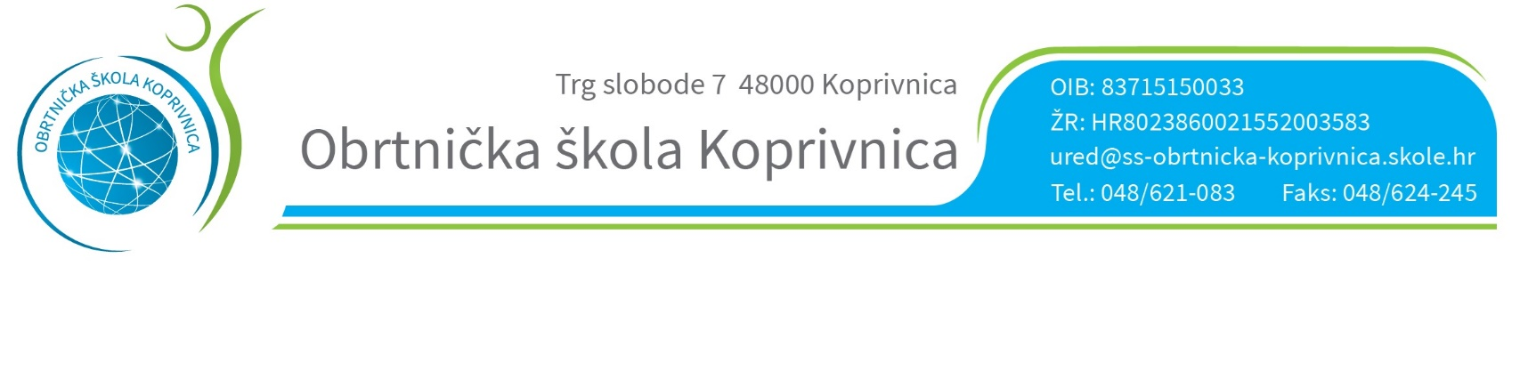

ZAKLJUČIVANJE OCJENA IZ STRUČNE (LJETNE) PRAKSE
OBRAZOVNI SEKTOR: ELEKTROTEHNIKA

Zaključivanje ocjena iz stručne (ljetne) prakse održat će se 27. kolovoza 2019. (UTORAK) prema rasporedu u tablici.

VRIJEME | UČIONA | RAZRED | SMJER
8:00 | 57 | 1.I | ELEKTROMEHANIČAR  ELEKTROINSTALATER  ELEKTRONIČAR-MEHANIČAR
8:15 | 57 | 2.I | ELEKTROMEHANIČAR  ELEKTROINSTALATER  ELEKTRONIČAR-MEHANIČAR
8:30 | 57 | 2.A | ELEKTROMEHANIČAR
8:45 | 57 | 3.A | ELEKTROMEHANIČAR

Učenici su taj dan DUŽNI donijeti POTVRDU O OBAVLJENOJ PRAKSI.

Voditelj prakse:
___________________
Saša Seretin, dipl. ing. el.

